
УКРАЇНА
ОВІДІОПОЛЬСЬКА СЕЛИЩНА РАДА
ОДЕСЬКА ОБЛАСТЬ
ВИКОНАВЧИЙ КОМІТЕТ
Р І Ш Е Н Н Я

Про надання дозволу громадянці України Качуровській Ганні Андріївни
на благоустрій території вздовж вулиці Козацька в с. Калаглія
(згідно схеми)

На підставі ст. 40 Закону України «Про місцеве самоврядування в Україні», Закону України «Про благоустрій населених пунктів», рішення селищної ради від 05 лютого 2021 року № 76-VІІІ «Про затвердження Правил благоустрою території Овідіопольської селищної ради (смт Овідіополь, с. Калаглія, с. Миколаївка)», розглянувши заяву Качуровської Ганни Андріївни від 08.11.2023 № К-090-1245, виконавчий комітет Овідіопольської селищної ради

ВИРІШИВ:

1. Надати дозвіл громадянці України Качуровській Ганні Андріївни на благоустрій території (озеленення, встановлення лавок, улаштування декоративних скульптур) вздовж вулиці Козацька в с. Калаглія (згідно схеми).
2. Зобов’язати громадянку України Качуровську Ганну Андріївну, після виконання робіт, привести територію до належного стану.
3. У разі проведення балансоутримувачем планових ремонтних робіт або аварійних ремонтних робіт на об’єкті благоустрою, громадянку України Качуровську Ганну Андріївну зобов’язати демонтувати елементи благоустрою.
4. Контроль за виконанням даного рішення покласти на заступника селищного голови з питань діяльності виконавчих органів.

Селищний голова Лідія САВЕЛЬЄВА

28 листопада 2023 року
№ 523

Додаток
до рішення виконавчого комітету
Овідіопольської селищної ради
від 28 листопада 2023 року 523

СХЕМА
на благоустрій території вздовж вулиці Козацька в с. Калаглія

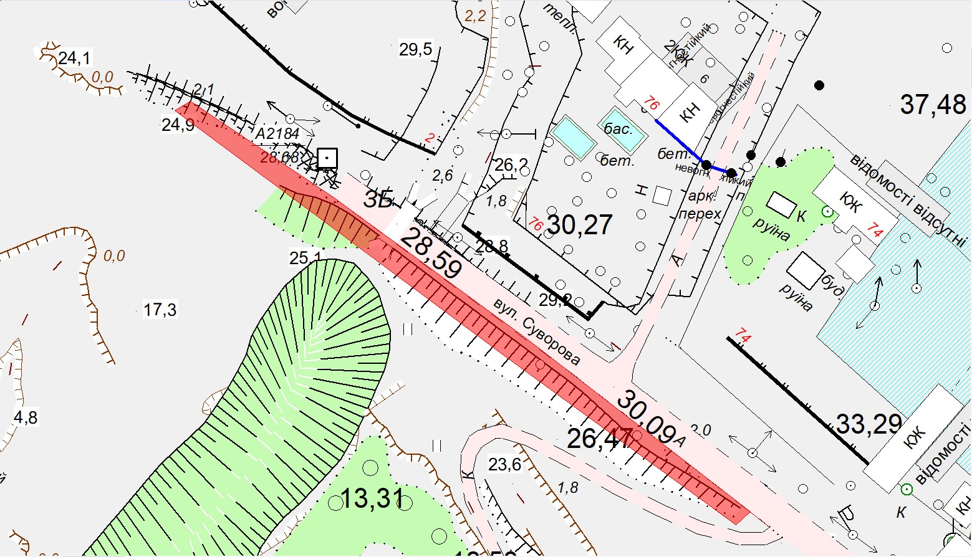

місце розташування елементів благоустрою

